Szkolna Akademia Filmowa Gimnazjum

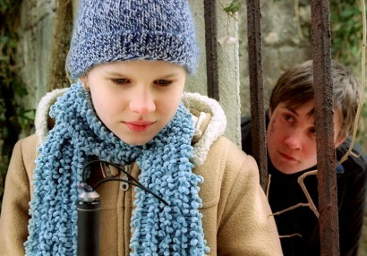 Żałuję, reż. D. Schram / Holandia 2013 / 95’

Opis filmu
Jochem na każdym kroku doświadcza w szkole niemiłych sytuacji. Chłopiec jest nieustannie dręczony przez rówieśników. Nasilający się wobec bohatera klasowy bullying doprowadza do fatalnych skutków.
Nadwaga Jochema staje się pretekstem do wyśmiewania go w klasie. Przyjaciele David i Vera stają w jego obronie i próbują mu pomóc, ale nie mają odwagi, by przeciwstawić się reszcie grupy. Wychowawca klasy również nie okazuje wsparcia. Bohater szuka pocieszenia w muzyce, która jest jego pasją, i w zabawach ze znalezionym psem Simbadem.
Samotność i odrzucenie doprowadzają jednak do fatalnych skutków.
Pojęcia kluczowe : agresja, konformizm, empatia, bullying, Jak reagować na bullying?
Rozwój emocjonalnym nastolatków. Jaki jest wpływ zewnętrznych okoliczności i obecności innych na zachowania jednostki? Na czym polega upokorzenie? Wyjaśnimy pojęcie godności. Podpowiemy, gdzie szukać pomocy, gdy w klasie dzieje się coś złego.Zastanowimy się, jak reagować, będąc świadkiem przemocy. Gdzie szukać pomocy, gdy w klasie dzieje się coś złego? Jak reagować, będąc świadkiem takich sytuacji?

Nagrody: Nagroda Młodego Widza Europejskiej Akademii Filmowej 2014

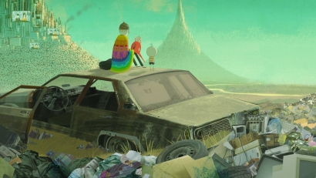 Chłopiec i świat, reż. A. Abreu / Brazylia 2013 / 80’
Opis filmu: Niezwykła animacja łącząca wiele technik artystycznych, przedstawiająca złożoność świata postrzeganego z perspektywy dziecka. Film przepełniony jest zagadkowymi obrazami, które tworzy podświadomość bohatera w kontakcie z nieznanym.
Czy można jeszcze dziś stworzyć film, w którym nie będzie dialogów, a mimo to akcja trzymać nas będzie w napięciu do ostatniej minuty? „Chłopiec i świat” to brazylijska animacja, która mówiąc o polityce i społecznych nierównościach, ukazuje prawdę o dorastaniu. Cuca mieszka z rodzicami z dala od miasta. Pewnego dnia jego tata wyrusza w podróż w poszukiwaniu pracy. Chłopiec podąża za nim, odkrywając po drodze zupełnie inny świat.
Film próbuje stworzyć wielowymiarową definicję miłości dziecka do rodzica, jak również dać odczuć widzom, jak silnie świat przemysłu i cywilizacji wpływa na zafałszowanie relacji międzyludzkich.

Pojęcia kluczowe : natura, cywilizacja, symbol, metafora, animacja, konsumpcjonizm,

światy: natury i cywilizacji, filmowa podróż jako metafora

Nagrody: nagroda Annie od Międzynarodowego Stowarzyszenia Twórców Filmu Animowanego 2016 | nominacja do Oscara w kategorii najlepszy długometrażowy film animowany 2016
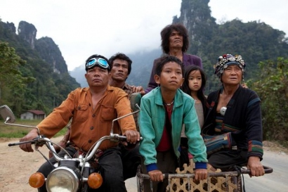 Rakieta, reż. K. Mordaunt / Australia, Tajlandia, Laos 2013/96’

Opis filmu:
Według panujących w Laosie wierzeń narodziny bliźniąt ściągają na rodzinę nieszczęście, dlatego zwyczaj nakazuje zabicie noworodków.
Ahlo, jeden z bliźniaków, ocaleje. Czy będzie pechowym dzieckiem, czy może pokona klątwę?
Uratowany przed śmiercią bliźniak, Ahlo, nie wie, że miał brata. Ocalenie życia nie jest jednoznaczne z oddaleniem ciążącej na chłopcu klątwy. A wiele wskazuje na to, że ta działa. Ahlo ma trudności z życiem w społeczności, a przez swój upór ściąga na rodzinę coraz to nowe nieszczęścia. Czy jest to jego wina, czy splot nieszczęśliwych wypadków, które można pokonać? W desperackim akcie udowodnienia sobie i rodzinie, że jest dzieckiem szczęścia, bierze udział w wielkim konkursie rakiet. Wygrana – to dobrobyt dla rodziny i odwrócenie losu. Tylko czy możliwe jest pokonanie klątwy?

Pojęcia kluczowe : klątwa, fatum, american dream, relatywizm kulturowy, walka z przesądami.

Problemy prawa państwowego w zestawieniu z prawem jednostki.
Znaczenie słów fatum, pech, klątwa i odniesiemy to do różnych kultur (starożytna Grecja, Europa, Laos).

Nagrody: Nagroda za najlepszy scenariusz oryginalny Australijskiej Akademii Sztuk Filmowych i Telewizyjnych, 2014 | Kryształowy Niedźwiedź dla najlepszego filmu pełnometrażowego (Jury Dziecięce), 2013 | Złote Koziołki za najlepszy film pełnometrażowy dla dzieci, 2013

 Lek na całe zło, reż. T. Schram / Holandia 2014 / 98’

Opis filmu:

Casper mieszka ze swoją mamą, kocha grać na pianinie i jest podekscytowany tym, że dostał się do młodzieżowej orkiestry. Zaprzyjaźnia się z Anouk, dziewczyną z chóru.
Kiedy odkrywa, że jego mama choruje, postanawia z pomocą przyjaciela odszukać ojca.
Nastoletni Casper, powoli wchodzi w dorosłe życie.
Gra na pianinie i komponuje, udaje mu się również dostać do młodzieżowej orkiestry. Przeżywa pierwsze zawody miłosne, zaprzyjaźnia się z Anouk - dziewczyną z chóru. Wszystko układa się dobrze, aż do chwili, kiedy przypadkowo odkrywa, że jego mama jest ciężko chora.
Przejęty jest stanem i niepewną przyszłością, postanawia wraz ze swoim najlepszym przyjacielem odszukać i poznać nigdy niewidzianego ojca. Okaże się, że zadanie to nie będzie łatwe oraz wiązać się będzie z wieloma zmianami w do tej pory uporządkowanym życiu Caspra.
Pojęcia kluczowe : dorastanie dorosłość, funkcje sztuki, śmierć, relacje w rodzinie.
Poszukiwanie własnych korzeni i tożsamości. Relacje w rodzinie (matka i syn, ojciec i syn).
Sztuka drogą do wyzwolenia i samoświadomości

Nagrody: Nagroda Główna na Międzynarodowym Festiwalu Filmów Dla Dzieci i Młodzieży KINOLUB w Krakowie 2015

